2 税目、税率

应税资源的具体范围，由本法所附《资源税税目税率表》（以下称《税目税率表》）确定。

（《[资源税法](http://ssfb86.com/index/News/detail/newsid/128.html)》第一条第二款）

资源税的税目、税率，依照《税目税率表》执行。

（《[资源税法](http://ssfb86.com/index/News/detail/newsid/128.html)》第二条第一款）

《税目税率表》中规定实行幅度税率的，其具体适用税率由省、自治区、直辖市人民政府统筹考虑该应税资源的品位、开采条件以及对生态环境的影响等情况，在《税目税率表》规定的税率幅度内提出，报同级人民代表大会常务委员会决定，并报全国人民代表大会常务委员会和国务院备案。《税目税率表》中规定征税对象为原矿或者选矿的，应当分别确定具体适用税率。

（《[资源税法](http://ssfb86.com/index/News/detail/newsid/128.html)》第二条第二款）

# 一、资源税适用税率汇总表（不发地方）

（[财税[2016]69号](http://ssfb86.com/index/News/detail/newsid/714.html)附件1）

# 二、资源税适用税率分省表（分发地方）

（[财税[2016]69号](http://ssfb86.com/index/News/detail/newsid/714.html)附件2）

# 附注一：应税产品为矿产品的

包括原矿和选矿产品。

（《[资源税法](http://ssfb86.com/index/News/detail/newsid/128.html)》第三条第四款）

# 附注二：原矿、选矿产品的划分

纳税人以自采原矿（经过采矿过程采出后未进行选矿或者加工的矿石）直接销售，或者自用于应当缴纳资源税情形的，按照原矿计征资源税。

（[财政部 税务总局公告2020年第34号](http://ssfb86.com/index/News/detail/newsid/7149.html)第七条第一款）

纳税人以自采原矿洗选加工为选矿产品（通过破碎、切割、洗选、筛分、磨矿、分级、提纯、脱水、干燥等过程形成的产品，包括富集的精矿和研磨成粉、粒级成型、切割成型的原矿加工品）销售，或者将选矿产品自用于应当缴纳资源税情形的，按照选矿产品计征资源税，在原矿移送环节不缴纳资源税。对于无法区分原生岩石矿种的粒级成型砂石颗粒，按照砂石税目征收资源税。

（[财政部 税务总局公告2020年第34号](http://ssfb86.com/index/News/detail/newsid/7149.html)第七条第二款）

# 附注三：水资源税问题

国务院根据国民经济和社会发展需要，依照本法的原则，对取用地表水或者地下水的单位和个人试点征收水资源税。征收水资源税的，停止征收水资源费。

（《[资源税法](http://ssfb86.com/index/News/detail/newsid/128.html)》第十四条第一款）

水资源税根据当地水资源状况、取用水类型和经济发展等情况实行差别税率。

（《[资源税法](http://ssfb86.com/index/News/detail/newsid/128.html)》第十四条第二款）

水资源税试点实施办法由国务院规定，报全国人民代表大会常务委员会备案。

（《[资源税法](http://ssfb86.com/index/News/detail/newsid/128.html)》第十四条第三款）

国务院自本法施行之日起五年内，就征收水资源税试点情况向全国人民代表大会常务委员会报告，并及时提出修改法律的建议。

（《[资源税法](http://ssfb86.com/index/News/detail/newsid/128.html)》第十四条第四款）

# 附注四：中外合作开采陆上、海上石油的资源税问题

中外合作开采陆上、海上石油资源的企业依法缴纳资源税。

（《[资源税法](http://ssfb86.com/index/News/detail/newsid/128.html)》第十五条第一款）

2011年11月1日前已依法订立中外合作开采陆上、海上石油资源合同的，在该合同有效期内，继续依照国家有关规定缴纳矿区使用费，不缴纳资源税；合同期满后，依法缴纳资源税。

（《[资源税法](http://ssfb86.com/index/News/detail/newsid/128.html)》第十五条第二款）

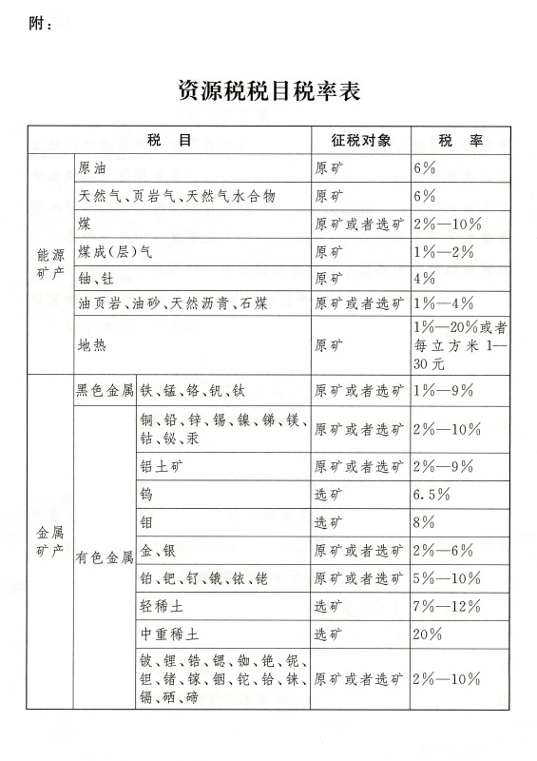  
  
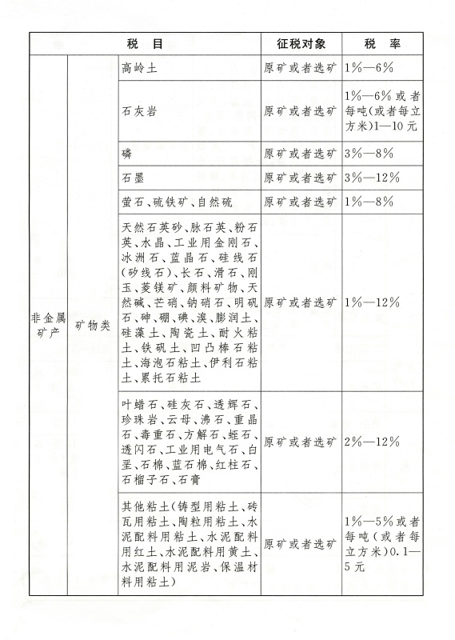  
  
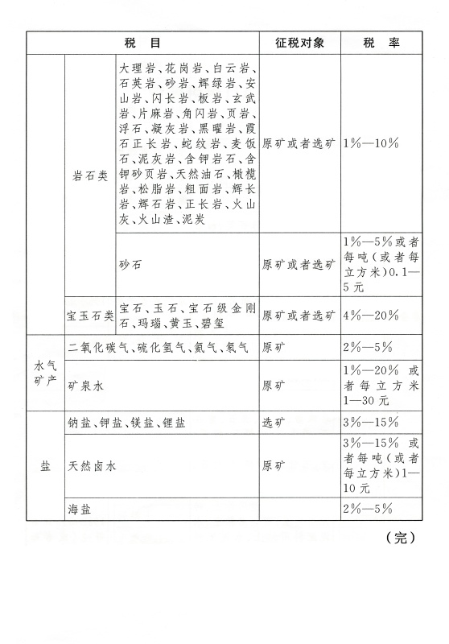

（[财税[2016]69号](http://ssfb86.com/index/News/detail/newsid/714.html)附件1）